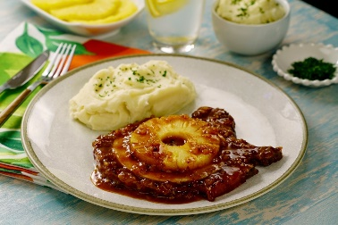**CHULETAS A LA HAWAIANA**

Anímate a preparar algo diferente en tu menú semanal como unas deliciosas chuletas de cerdo ahumadas a la hawaiana. Las prepararás en 2 sencillos pasos y sólo necesitas un sartén para hacerlas. ¡No te arrepentirás!

Total: 22 min l Preparación: 7 min l Cocción: 15 min.

Porciones: 4

Dificultad: Fácil

**Ingredientes**

* 4 chuletas de cerdo ahumado
* 5 rodajas de piña en almíbar
* 1 cucharada de jugo Maggi
* 4 cucharadas de salsa tipo inglesa Crosse & Blackwell

**Utensilios**

* Espátula
* Sartén

**Modo de preparación**

1. **Asar:** En un sartén caliente, asa las chuletas de cerdo por ambos lados con las rebanadas de piña
2. **Cocina:** Añade el jugo Maggi con la Salsa tipo inglesa Crosse & Blackwell y cocina por 3 minutos.
3. **Sirve:** Sirve caliente y ofrece.
4. **Consejo Culinario**: Si lo deseas, se puede acompañar con tortillas de harina.

**Tutorial en YouTube:**

https://www.youtube.com/watch?v=TZycXIuwN90&ab_channel=Kiwilim%C3%B3n

**Fuentes de consulta**

Nestle. (2020a, junio 10). Chuletas hawaianas. Recuperado 7 de diciembre de 2020, de https://www.recetasnestle.com.mx/recetas/chuletas-hawaianas

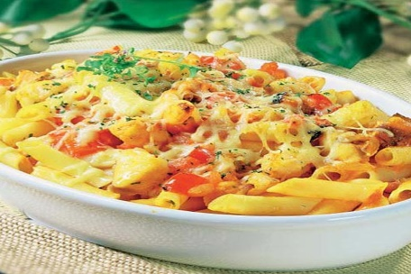**MACARRONES GRATINADOS**

¿Quieres una opción distinta para acompañar tu comida? Sigue el paso a paso de estos macarrones gratinados con queso manchego y perejil.

Si estás buscando una opción diferente para acompañar el plato principal de tu comida, sigue el paso a paso de estos macarrones gratinados con queso manchego y perejil. Te encantará su sabor.



Total: 40 min l Preparación: 10 min l Cocción: 30 min.

Porciones: 4

Dificultad: Fácil

**Ingredientes**

* 1 pure de tomate condimentado
* 1 paquete de macarrones
* 100 gramos de queso manchego
* 200 ml de leche
* 1 cda. de harina de trigo
* 2 cdas. de mantequilla
* Sal y pimienta al gusto
* 1 cda. de perejil picado

**Utensilios**

* Olla
* Horno
* Espátula

**Modo de preparación**

1. **Hervir:** En una olla con suficiente agua y sal, pon a hervir la pasta siguiendo las instrucciones del empaque.
2. **Mezclar:** Mezcla en una olla la leche con la harina; calienta sin dejar de mover. Añade una pizca de sal, con un poco de pimienta, la mantequilla y el pude de tomate.
3. **Agregar:** Agregar los macarrones y revuelva para que la salsa quede bien repartida.
4. **Hornear:** Añade el queso manchego rallado y gratina a 180°C en el horno.
5. **Servir: D**istribuye en los platos y espolvorea un poco de perejil antes de servir.

**Tips para que tus macarrones queden deliciosos.**

Tienes que elegir una pasta de calidad: aquella que no pueda sufrir roturas o apelmazarse durante la cocción. También verifica que sea un producto reciente y fresco. Evita usar pasta que tenga mucho tiempo almacenada en la alacena.

Recuerda que la porción correcta es de 1 litro de agua y 10 gramos sal por cada 100 gramos de pasta. Muévela durante la cocción para evitar que se apelmace.

No utilices aceite ni cubitos de caldo durante la cocción. Basta con la sal para que la pasta agarre sabor.

Una olla amplia también evitará que la pasta se apelmace.

La pasta debe echarse cuando el agua esté en ebullición. Mantén el fuego alto durante la cocción para evitar que el proceso se corte.

Utiliza una cuchara de madera para evitar que la pasta se pegue.

Escurre bien el agua, ¡y no la refresques! Lo único que lograrás echando un chorro de agua a la pasta será quitarle el sabor.

Integra la pasta inmediatamente con los ingredientes que la completan. Si es el caso, salte un poco en la sartén para mezclarla con la salsa o guarnición.

**Fuentes de consulta**

The Brands Group. (2020, 18 agosto). Macarrones gratinados con queso manchego y perejil. Recuperado 7 de diciembre de 2020, de https://origin-www.cocinafacil.com.mx/recetas-de-comida/receta/macarrones-gratinados-con-queso-manchego-y-perejil/

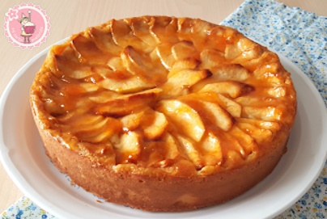**TARTA DE MANZANA**

Es fácil preparar esta tarta de manzana. Existen variantes más complicadas, pero, debido a su sencillez y a que está deliciosa ¡Esta es mi receta favorita para este postre!

De la vista nace el amor y esta tarta es la confirmación. Acompáñala con una ola de helado de vainilla.

Total: 60 min l Preparación: 10 min l Cocción: 50 min.

Porciones: 4

Dificultad: Intermedio

**Ingredientes**

* 100g de galletas tipo maría
* 50g de mantequilla
* 6 manzanas medianas
* 1 vaso de 200ml de leche
* 1 vaso de 200ml de harina
* 1/2 vaso de 200ml de azúcar
* 150g de mermelada de melocotón o albaricoque. Casa estupendamente con la tarta de manzana.

**Utensilios**

-Horno

-Batidora

-Molde para tarta

**Modo de preparación**

1. **Trituramos la galleta**: Para ello puedes hacerlo con una batidora americana, una batidora manual o introduciendo las galletas en una bolsa y sacudiéndolas con un rodillo. Después las ponemos en un plato, le añadimos la mantequilla derretida y mezclamos bien con una cuchara. Quedará como una especie de arena gruesa húmeda. Esto, será la base de nuestra tarta de manzana.
2. **Ponemos esta mezcla en el fondo de un molde desmontable para tartas.** Con estas cantidades, en uno de 18-20cm, estará bien. Untamos el molde con aceite o con más mantequilla derretida (para que no se pegue la tarta) en introducimos la mezcla de galleta y mantequilla. Esta mezcla será la base de la tarta de manzana. La aplastamos y extendemos por toda la superficie del molde, de tal manera que quede bien compacta. Ésta será la base de nuestra tarta de manzana.
3. **Batir:** Ahora, de nuevo en una batidora americana o un en un vaso batidor, añadimos 4 de las manzanas peladas, sin el corazón y cortadas en cubo, la harina, la leche y el azúcar. Trituramos todo bien.
4. **Introducimos esta mezcla:**que se tratará simplemente del relleno de la tarta de manzana- sobre la base de galleta y mantequilla. Encima, ponemos las otras dos manzanas, también peladas y cortadas en láminas muy finas. Colócalas un poco a lo loco, al azar, o intenta darles una forma armoniosa, si te importa la decoración.
5. **Hornear:** Introducimos todo en el horno, previamente calentado a 180ºC. Dejamos aquí durante alrededor de 50 minutos.
6. **Sacamos:** Pasado el tiempo, la sacamos y dejamos templar la tarta de manzana un poco. Un consejo. En este caso, no te fies del viejo truco de pinchar con el palillo porque esta tarta, no termina de cuajar hasta que se haya enfriado por completo. Por ello, mejor esperar a que se enfríe.
7. **Desmontar:** Una vez fuera del horno, y después que se haya templado un poco, la desmoldamos y la pintamos por toda su superficie con la mermelada. Le dará un toque muy brillante y mejorará mucho su sabor

**Tutorial en YouTube:**

https://www.youtube.com/watch?v=0cQJwAAFf1w&feature=emb_title&ab_channel=%C2%A1QueVivaLaCocina%21

**Fuentes de consulta**

Barredo, G. (2020, 21 abril). TARTA DE MANZANA FACIL. Recuperado 7 de diciembre de 2020, de https://www.cocinacaserayfacil.net/tarta-manzana-casera-facil/

**ROSCA DE REYES**

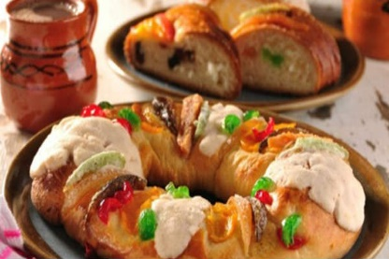Es una rosca cubierta con azúcar y ate, tal como la receta mexicana tradicional. Nadie te va a creer que tú la cocinaste.

La temporada de comida deliciosa ¡no termina! Si lo que estás buscando es la receta completa de rosca de Reyes ingredientes, has llegado al lugar adecuado. Sigue leyendo y conoce todo lo necesario para preparar uno de los platillos típicos de México.

Total: 112 min l Preparación: 80 min l Cocción: 30 min.

Porciones: 24

Dificultad: Intermedio

**Ingredientes**

* 1 1/2 Sobres de Levadura seca (11 g c/u)
* 5 Cucharadas de Agua tibia
* 5 1/3 Tazas de Harina de trigo previamente pasada por un colador
* 3/4 Taza de Azúcar
* 1 Lata de Leche Evaporada CARNATION CLAVEL
* 1 Huevo
* 2 Yemas de huevo
* 2 Barras de Mantequilla a temperatura ambiente (90 g c/u)
* 3 Cucharadas de Esencia de vainilla
* Aceite de maíz
* 1 Taza de Manteca vegetal
* 1 Bolsa de Leche Condensada LA LECHERA (190 g)
* 2 Tazas de Harina de trigo
* 1 Cucharadita de Polvo para hornear
* 8 Muñequitos para rosca
* 2 Huevos ligeramente batidos para barnizar
* 100 Gramos de Ate de membrillo cortado en tiras
* 100 Gramos de Ate de tejocote cortado en tiras
* 100 Gramos de Ate de manzana verde cortado en tiras

**Utensilios**

* Nevera
* Cuchara
* Cazo

**Modo de preparación**

1. **Mezcla**

Horno precalentado a 180 °C.

Para la masa, mezcla la levadura con 1 cucharadita de azúcar y el agua tibia, espera hasta que doble su volumen. Forma una fuente con la harina, ¾ taza de azúcar, vierte en el centro la levadura fermentada, la Leche Evaporada CARNATION CLAVEL, 1 huevo, las yemas, la mantequilla y la esencia de vainilla. Mezcla todos los ingredientes hasta formar una masa tersa, elástica y que no se te pegue en los dedos; amasándola y golpeándola sobre la mesa. Colócala en un recipiente grande previamente engrasado, barniza con un poco de aceite la superficie de la masa y cubre con plástico adherente; déjala reposar en un lugar tibio hasta que doble su volumen.

1. **Amasa**

Para la pasta de azúcar, bate la manteca con 1 taza de azúcar y ½ lata de Leche Condensada LA LECHERA, añade 2 tazas de harina con 1 cucharadita de polvo para hornear y bate hasta integrar; cubre con plástico adherente y refrigera 15 minutos. Coloca la masa para rosca en una mesa previamente enharinada y amasa suavemente para extraer el aire y divide en dos. Forma 2 roscas del mismo tamaño, inserta los muñequitos y colócalas en charolas previamente engrasadas y enharinadas; barnízalas con un poco de aceite, cúbrelas con papel adherente y déjalas reposar en un lugar tibio hasta que doblen su volumen.

1. **Hornea**

Con ayuda de un rodillo, extiende la pasta de azúcar sobre una mesa enharinada y corta en tiras gruesas. Barniza las roscas con el huevo, coloca las tiras de azúcar y decóralas con tiras de ate. Hornea a 180 °C por 30 minutos cada una o hasta que estén ligeramente doradas. Deja enfriar y ofrece.

Consejo culinario

Si deseas puedes añadir trozos de nuez a la masa antes de formar las bolitas.

**¿QUÉ SIGNIFICA LA ROSCA DE REYES?**

La Rosca de Reyes representa para los cristianos el círculo infinito del amor a Dios, ya que no tiene ni principio ni fin.

Las frutas secas y cristalizadas que adornan el pan simbolizan las joyas de la corona de los Reyes,

Mientras el muñequito escondido en la rosca refleja los tiempos en los que la Sagrada Familia tuvo que huir a Egipto y ocultar al Mesías para protegerlo del cruel Herodes.

La rosca de Reyes llegó a México en el siglo XVI. En nuestro país fue donde se insertó dentro del pan muñecos hechos originalmente de porcelana.

Antiguamente los romanos ponían una haba dentro del pan y a quien le tocara era elegido rey de las fiestas de temporada.

**Fuentes de consulta**

Nestle. (2020b, diciembre 7). Rosca de reyes. Recuperado 7 de diciembre de 2020, de https://www.recetasnestle.com.mx/recipes/54704